实验三 垂直领域模型微调实战

2023112451 顾雨航

一、实验目的与任务说明
本实验围绕“垂直领域模型微调实践”展开，目标是在有限算力条件下，完成大语言模型的参数高效微调，并结合数据构建、量化加载、训练观测、权重合并和结果分析，形成一套完整、可复现的实验流程。与传统全参数微调相比，LoRA 通过只训练少量低秩增量参数，大幅降低训练成本；QLoRA 则在 LoRA 的基础上引入 4-bit 量化，使 7B 级模型也可以在消费级 GPU 上完成实验。
结合实验手册要求，本实验需要完成以下几项核心任务：
1. 构建一个垂直领域指令微调数据集，并整理为标准的 instruction-input-output 格式。
2. 基于 Hugging Face 生态完成模型加载、Tokenizer 处理、LoRA 注入与 QLoRA 微调。
3. 对比量化与非量化加载的资源占用，记录训练过程中的参数规模、显存观测与 Loss 变化。
4. 完成 LoRA Adapter 保存、权重合并，以及面向最终展示的交互部署准备。
5. 在报告中对 Base Model 与 LoRA-Tuned Model 的案例表现进行分析，并讨论 LoRA Rank 对效果和资源的影响。
二、实验环境与模型配置
1. 硬件环境
本地实验环境为 Windows 平台，GPU 为 NVIDIA GeForce RTX 4060 Laptop GPU，标称显存 8GB。由于实验使用的是 7B 级指令模型，因此本地环境在加载、训练和推理过程中都比较接近资源上限。实际实验中，早期曾因依赖版本和量化环境兼容问题导致 4-bit 加载异常退出，后续通过重建独立 conda 环境解决。
2. 软件环境
实验主要依赖如下：
- Python 3.10
- Transformers
- Datasets
- PEFT
- Accelerate
- BitsAndBytes
- Gradio
- Matplotlib
实验后期还尝试在云端 GPU 环境中完成最终展示，但由于网络访问 Hugging Face 基座模型时存在链路限制，最终网页展示部分未稳定完成，因此报告主体以本地已完成的核心实验结果为准。
3. 基座模型与微调方案
本实验选用的基座模型为：
- Qwen/Qwen2.5-7B-Instruct

微调方案为：
- QLoRA
- 4-bit 量化加载
- LoRA Rank r = 16
- LoRA Alpha = 32
- LoRA Dropout = 0.05
- Target Modules = q_proj, k_proj, v_proj, o_proj
- Learning Rate = 2e-4
- Batch Size = 1
- Gradient Accumulation Steps = 8
- Max Sequence Length = 512
- 正式采用训练步数 = 100
之所以最终采用 100 步而不是继续增加训练步数，主要是因为当前数据集规模较小，仅有 55 条正式训练样本。对这样的小样本数据来说，继续增加训练步数更容易带来过拟合，而不一定带来更强的泛化收益。

三、垂直领域数据集构建
1. 领域选择
本实验选取“高校教务与实验室管理”作为垂直领域。该领域具有较强的规则性、流程性和制度性，非常适合作为课程实验中的垂直领域微调对象。相较于开放域闲聊任务，高校教务与实验室管理问题通常存在更加明确的处理流程与边界条件，因此更容易观察到“领域风格注入”后的模型表现变化。
2. 数据格式设计
本实验中的监督微调样本采用 JSON 格式组织，单条样本包含如下字段：
- system：系统角色提示，用于约束回答身份与风格。
- instruction：任务指令，如“回答高校教务相关问题”。
- input：具体问题或补充上下文。
- output：目标答案。
训练时，脚本会将 system、instruction 与 input 拼接为对话式 prompt，并通过 chat template 构造成模型输入；同时仅对 assistant 输出部分计算损失，以避免模型错误学习“复述输入”的模式。
3. 数据集规模与文件组织
本实验中主要使用的数据文件如下：
- data/domain_dataset_sample.json：流程调试用样例数据，共 12 条。
- data/domain_dataset_edu_expanded.json：正式训练数据，共 55 条。
- data/eval_cases.json：后续案例评测问题集。
正式训练使用的数据集为：
- data/domain_dataset_edu_expanded.json
训练摘要文件 metrics_summary.json 中也记录了：
- train_file = data/domain_dataset_edu_expanded.json
- dataset_size = 55
因此，可以明确认定本实验正式训练使用的是扩充版高校教务与实验室管理数据集，而不是 sample 小数据集。

4. 数据内容特点
当前数据集主要围绕以下主题展开：
- 缓考、补考、成绩认定
- 学分、毕业条件、转专业审核
- 实习学分认定
- 论文与学术规范
- 实验室安全、设备管理、废液处理
这些样本的共同特点是：
- 回答倾向于制度化、事务化表达。
- 大多数答案会采用分点式结构。
- 经常出现“以学校具体规定为准”“按通知流程办理”等约束性表述。
- 更接近真实校内事务答复，而不是泛泛的常识解释。

四、模型微调方法与实现流程
1. 数据预处理与 Tokenization
训练脚本通过 datasets 读取 JSON 数据，并使用 Qwen 系列模型对应的 tokenizer 和 chat template 处理系统提示、用户问题与目标答案。在标签构造阶段，脚本将 prompt 部分的 labels 设置为 -100，仅保留助手输出部分参与损失计算，从而使模型把学习重点放在“如何回答”上，而不是“如何复现输入”。
2. 量化加载与 LoRA 注入
模型加载阶段使用 AutoModelForCausalLM.from_pretrained() 结合 BitsAndBytesConfig 启用 4-bit 量化。量化配置采用：
- load_in_4bit = True
- bnb_4bit_quant_type = nf4
- bnb_4bit_use_double_quant = True
- bnb_4bit_compute_dtype = bfloat16
在量化模型加载后，通过 prepare_model_for_kbit_training() 做训练准备，再使用 LoraConfig 和 get_peft_model() 将 LoRA 适配器注入到注意力层的 q_proj、k_proj、v_proj 和 o_proj 模块中。该配置是参数高效微调中较常见也较有效的设置。
3. 训练过程
本实验采用 Hugging Face Trainer 完成训练。由于本地设备只有 8GB 级显存，因此训练参数配置较保守，batch size 设置为 1，同时使用 gradient accumulation steps = 8 以稳定训练过程。训练结果表明，这种配置足以支撑当前 55 条样本的小规模领域适配任务。

五、实验结果与量化观测
1. 可训练参数规模统计
训练脚本输出的参数统计结果如下：
- 总参数量：4,363,064,832
- 可训练参数量：10,092,544
- 可训练参数占比：0.2313%

这一结果表明，LoRA 微调只更新了极少量的增量参数，而没有更新整个基座模型的全部参数。对课程实验而言，这一结果已经清楚体现了参数高效微调的核心价值。
2. 训练过程统计
根据 outputs/qwen2.5-7b-edu-lora/metrics_summary.json，正式训练结果如下：
- train_runtime = 1797.255 秒
- train_samples_per_second = 0.445
- train_steps_per_second = 0.056
- train_loss = 0.7523451262712478
- epoch = 14.290909090909091
- max_gpu_allocated_mb = 8918.72
- max_gpu_reserved_mb = 9338.0
这些数据说明，在本地 8GB 级设备上完成一次 7B 模型的 QLoRA 微调已经相当接近资源边界，但训练流程最终仍然成功完成。
3. 量化与非量化加载对比
本实验分别完成了 4-bit 量化加载与非量化加载测试，结果文件如下：
- outputs/qwen7b_4bit_memory.json
- outputs/qwen7b_fp16_memory.json
观测结果如下：
- 4-bit 量化加载：max_reserved_mb = 5494.0 MB
- 非量化加载：max_reserved_mb = 5044.0 MB
这一现象表面上与“量化一定更省显存”的直觉不完全一致。原因在于本实验的加载测试采用了 device_map="auto"，模型部分权重可能被自动分配到 CPU 或其他设备，因此 JSON 文件记录的是 GPU 侧局部占用，而不是模型总资源成本。换言之，该结果不能简单解读为“非量化比量化更省资源”，而应理解为自动设备映射改变了 GPU 侧观测值。
从实验结论上看，QLoRA 的真正价值体现在：它使得 7B 级模型可以在本地消费级显卡上完成训练流程，这一点比单次 GPU 数值对比更有意义。
4. Loss 曲线分析
根据 trainer_state.json 中的日志记录，训练损失变化如下：
- Step 10：2.3878
- Step 20：1.6586
- Step 30：1.2286
- Step 40：0.9225
- Step 50：0.5792
- Step 60：0.3383
- Step 70：0.1853
- Step 80：0.0979
- Step 90：0.0654
- Step 100：0.0598
同时，loss 曲线图如下：
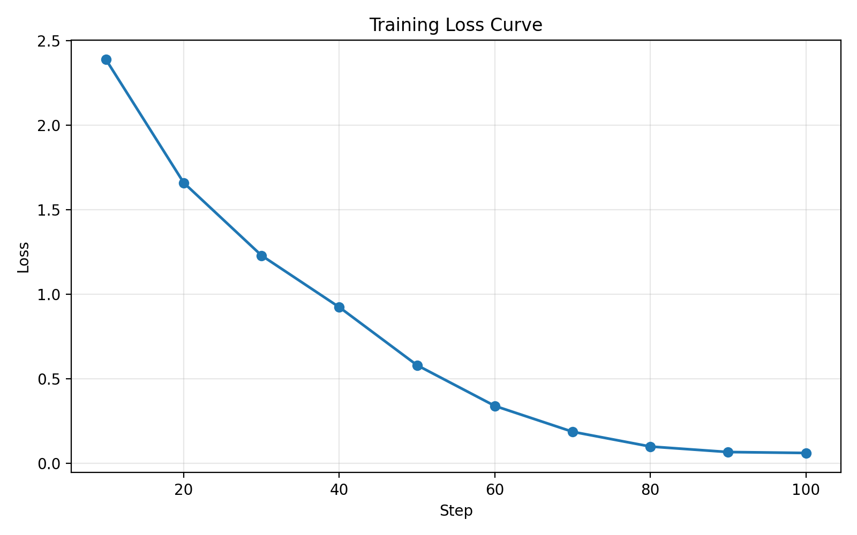
整体来看，Loss 呈现出稳定下降趋势，说明模型成功学习到了当前数据集中的领域表达模式。由于数据规模较小，模型在 100 步内就快速进入较低损失区域，这也意味着继续增加步数存在更高的过拟合风险。
六、结果分析与讨论
1. LoRA 的有效性
本实验最直接的结果是：在只训练 0.2313% 参数的情况下，模型仍然能够完成明确的领域适配。这说明 LoRA 不只是“节省资源”的技巧，更是一个在小样本领域任务中切实有效的参数高效学习方法。
2. 小样本训练的特点
当前正式训练集仅有 55 条样本，因此模型很容易较快学习到特定回答模式，如分点式结构、流程说明、制度边界提示等。这种训练方式非常适合教学实验和方法验证，但并不意味着模型已经具备强泛化能力。更合理的表述应当是：模型已经完成了初步的领域风格适配，而不是形成了成熟的行业级系统。
3. 关于本地展示性能受限的说明
实验后期已经完成了权重合并，并尝试使用 Gradio 启动本地 Web 展示。但在本地 8GB 显存环境下，7B 模型推理延迟明显，且云端环境又受到 Hugging Face 访问链路限制，因此最终未形成稳定可复现的在线网页展示结果。该问题主要影响的是“最终演示体验”，并不影响训练、量化对比、Loss 分析与权重合并等核心实验步骤的完成度。
4. LoRA Rank 对效果与资源的影响分析
LoRA Rank 决定了低秩增量矩阵的表达能力，是影响微调效果与资源开销的重要超参数。一般来说：
- Rank 较小时，可训练参数更少、显存占用更低、训练速度更快，但表达能力有限。
- Rank 增大时，模型适配能力更强，但显存和参数开销也会增加，并且在小样本场景下更容易过拟合。

本实验选择 r = 16，属于在资源成本和适配效果之间的折中配置。对仅有 55 条样本的小规模数据集而言，r = 16 已经能够带来明显的 Loss 下降和较稳定的领域风格学习，因此没有必要继续盲目增大 Rank。
5.Case Study 案例对比
案例一：缓考安排确认
问题：学生在缓考通过后，是否还需要单独在系统中确认考试安排？
Base Model 回答：通常情况下，学生在缓考通过后，需要在教务系统中进行相应的操作以确认新的考试安排。具体步骤和要求可能因学校而异，但一般包括查看通知、确认考试时间与地点等。
LoRA-Tuned Model 回答：这要看学校管理方式。部分学校会自动更新缓考后的考试安排，但有些学校仍需学生在系统中再次确认或补选。稳妥做法是咨询教务员，了解本校流程。
分析：Base Model 的回答较通用，倾向于给出标准化步骤；LoRA-Tuned Model 的回答更贴近校内教务场景，强调不同学校流程差异、系统确认和咨询教务员，回答更谨慎。
案例二：危险化学废液处理
问题：实验结束后，危险化学废液一般应如何处理？
Base Model 回答：实验结束后，危险化学废液应进行分类收集、标签标识和安全储存，例如区分酸性、碱性、有机溶剂、重金属等不同类型。
LoRA-Tuned Model 回答：危险化学废液通常不应直接倒入下水道或普通垃圾桶。正确做法是：分类收集到专用废液瓶中，标记废液成分、浓度和产生时间，交由学校危废管理人员或专业机构统一处置，并遵守环保法规和应急预案。
分析：两个模型都能给出正确方向，但 LoRA-Tuned Model 更明确指出禁止直接排放、专用废液瓶、学校危废管理人员和专业机构统一处置，和实验室管理规范更一致。
案例三：转专业申请限制
问题：如果第一学期有一门课程不及格，是否一定不能申请转专业？
Base Model 回答：不一定。能否申请转专业取决于学校的具体规定和政策。一些学校可能允许学生在第一学期有一门课程不及格的情况下申请转专业，但通常会要求整体成绩达到一定标准，并需要提供合理的转专业理由。
LoRA-Tuned Model 回答：是否能申请转专业要看学校转专业的政策。部分学校允许补修不及格课程后申请，但部分学校对不及格课程数量有限制。最好查看本校教务处规定或咨询学院教务员。
分析：Base Model 回答合理但偏泛化；LoRA-Tuned Model 更突出教务政策约束、补修、不及格课程数量限制和咨询学院教务员，体现了训练数据中的高校事务表达风格。
从以上三组案例可以看出，Base Model 已具备较强的通用问答能力，但回答往往偏模板化，容易停留在一般性建议层面。LoRA-Tuned Model 的回答更短、更贴近高校教务和实验室管理语境，能够主动加入“教务员”“本校规定”“危废管理人员”“统一处置”等领域相关表达。虽然这种变化不代表模型已经掌握某一所学校的正式制度，但说明 LoRA 微调确实增强了模型在目标垂直领域中的表达一致性和场景适配能力。

七、结论
本实验基于 Qwen/Qwen2.5-7B-Instruct，完成了一个面向“高校教务与实验室管理”垂直领域的 QLoRA 微调实践。实验结果表明，在消费级 GPU 条件下，结合 4-bit 量化与 LoRA 技术，可以以较低成本完成 7B 级模型的领域适配训练。
实验中已完成以下核心内容：
1. 构建高校教务与实验室管理领域指令微调数据集。
2. 使用 QLoRA 完成 7B 模型微调。
3. 记录可训练参数占比、训练时间、显存观测与 Loss 变化。
4. 完成量化与非量化加载对比。
5. 完成 LoRA Adapter 保存与合并模型导出。
因此，从实验手册的核心要求来看，本实验的主体内容已经完成。当前尚未完全补齐的主要是最终在线展示与 Base vs LoRA-Tuned 案例对比结果，而这部分更偏向展示层和补充分析层，不影响本次实验主体流程已经形成完整闭环。

